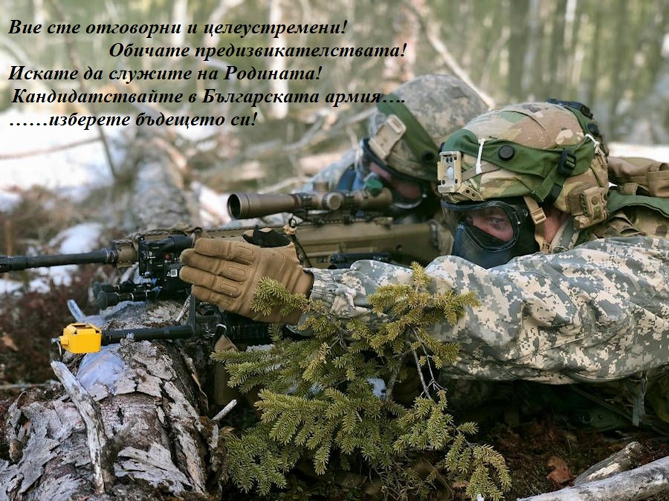

***О Б Я В А***

***250 ВАКАНТНИ ДЛЪЖНОСТИ ЗА СРОЧНА СЛУЖБА В ДОБРОВОЛНИЯ РЕЗЕРВ***

***Вие сте отговорни и целеустремени!***

***Обичате предизвикателствата!***

***Искате да служите на Родината!***

***Кандидатствайте в Българската армия….***

***……изберете бъдещето си!***

***Бъдете смели и ще успеете!***

Военно окръжие - Добрич Ви информира, че със заповед на министъра на отбраната на Република България № ОХ-117/02.02.2024 г. са обявени 250 вакантни длъжности за приемане на срочна служба в доброволния резерв:

- в НВУ „Васил Левски“- град Велико Търново „Младши специалист“ - 90 бр.

- във факултет „Артилерия, ПВО и КИС“ на НВУ в гр. Шумен „младши специалист по артилерия и противовъздушна отбрана“ - 60 бр.

- в.ф.22160 - Плевен - 100 бр.

Съгласно заповедта на министъра службата ще започне от **10.09.2024 г.**

Кандидатите за срочна служба в доброволния резерв трябва да отговарят на следните **изисквания:**

• да са пълнолетни граждани на Република България и да нямат друго гражданство; • да имат **завършено най-малко основно образование;** • да са годни и психологически пригодни за срочна служба в доброволния резерв; • да имат завършено най-малко основно образование; • да не са осъждани за умишлено престъпление от общ характер, независимо от реабилитацията; • срещу тях да няма образувано наказателно производство за умишлено престъпление от общ характер; • да не навършват 40 години в годината на кандидатстване.

**Кандидатите** за срочна служба в доброволния резерв могат да кандидатстват **за три длъжности!**

**СРОК ЗА ПОДАВАНЕ НА ДОКУМЕНТИТЕ - ДО 30.04.2024 г.**

**Срочната служба в доброволния резерв се изпълнява от резервиста за срок от 6 месеца.**

**Тя включва последователно преминаване на следните етапи:**

**- начална военна подготовка;**

**- специална военна подготовка;**

**- изпълнение на задачи от състава на военни формирования от въоръжените сили.**

**За времето на срочната служба в доброволния резерв резервистът получава основно месечно възнаграждение в съответствие със заеманата длъжност и присвоеното военно звание. Размерът на основното месечно възнаграждение е не по-малък от 1405 лв..**

За времето на изпълнение на договора засрочна служба в доброволния резерв резервистът има право на неплатен служебен отпуск от работодателя/органа по назначаването, на основание чл.158 от Кодекса на труда (за работещите по трудово правоотношение) и чл.62, ал.1, чл.62, ал.1, т.6 от Закона за държавния служител (за работещите по ЗДС)

**На резервистите се полага платен отпуск в размер на 8 работни дни**

**След изпълнение на договора за срочна служба в доброволния резерв българските граждани могат да бъдат приети без провеждане на конкурс** **на военна служба или** **на служба в доброволния резерв**,

**Българските граждани, преминали срочна служба в доброволния резерв се ползват с предимство при кандидатстване за работа в държавната администрация, в т. ч. в органите и структурите в системата за защита на националната сигурност, при постигнати равни крайни резултати от проведената процедура.**

***Уважаеми кандидати за срочна служба в доброволния резерв, без колебание кандидатствайте, служете и станете част от Българската армия!***

**В А Ж Н О!**

**За срочна служба в доброволния резерв могат да кандидатстват и ученици, на които им предстои да завършат през 2024 г. с диплома за завършено основно образование и удостоверение за завършен първи гимназиален етап на средно образование.**

**За допълнителна информация, заповядайте във Военно окръжие - Добрич.**

**Адрес: гр. Добрич, бул. „Добруджа“ № 4, ет. 4, тел. 0882 552 019, 058 664764.**